*Безличные предложения в разных стилях речи*

|  |  |
| --- | --- |
| *Для* ***художественного стиля*** *характерны безличные предложения художественно-изобразительного характера.* | *В ущелье было темно и сыро, как в раскольнической келье.*  *Мне было досадно. Уж рассветало. Дома нет ничего. Стало смеркаться. (Пушкин «Капитанская дочка)*  *Нам не видать таких сражений! (М. Лермонтов)*  *Про батарею Тушина было забыто (Л. Н. Толстой).*  *Людей неинтересных в мире нет. (Е. Евтушенко)* |
| *В* ***официально-деловой речи*** *широко используются безличные предложения со сказуемым-глаголом в неопределённой форме со значением предписания.* | *В наименовании следует кратко указать для какой профессии или вида работ она [инструкция]предназначена.*  *В разделе "Требования безопасности и охраны труда во время работы" излагаются способы и приемы безопасного выполнения работ….*  *Осуществление прав и свобод человека и гражданина не должно нарушать прав и свобод других лиц…* |
| *В* ***научном тексте*** *безличные предложения используются при описании фактов, процессов, явлений.*  *Мэра нет в городе. – Мэр не находится в городе.*  *Если речь идет о лице, то замена возможна, если о предмете – нет.* ***Но в научной речи возможно****:* | *Требуется определить объем тела;*  *Можно применить формулу;*  *Важно подчеркнуть/отметить, что...*  *Может показаться, что…*  *В фондах библиотеки не имеется книг*  *этого автора.*  *Не нашлось веских причин для данного поступка*  *(не существует, не имеется, не оказалось, не нашлось)* |

*Обобщенно-личные предложения*

|  |  |
| --- | --- |
| ***Определенно-личные предложения*** | ***Обобщенно-личные предложения***  ***(действие, отнесенное к любому адресату, в том числе и к говорящему)*** |
| *Люблю грозу в начале мая*  *Идем по городу*  *Заходи в гости*  *Громко кричишь* | *То получаешь не совсем то, что хочешь, то получаешь, а уже не хочешь, а то и вовсе не знаешь, чего хочешь на самом деле.*  *Когда ж пространствуешь, воротишься домой, и дым Отечества нам сладок и приятен (А. Грибоедов)*  *Каких только птиц не увидишь в весеннем лесу.*  *Когда закончил работу, испытываешь* |
|  | ***Пословицы***  *Береги честь смолоду (совет, пожелание, побуждение)*  *Поспешишь – людей насмешишь*  *Не гордись званием, а гордись знанием*  *Меньше знаешь – крепко спишь*  *Скажешь — не воротишь.*  *Не имей сто рублей, а имей сто друзей*  *Что посеешь, то пожнешь*  *Береги честь смолоду*  *Что имеем не храним, потерявши - плачем* |
|  | ***Реклама***  *Бери от жизни все (реклама пепси)*  *Живи на яркой стороне (Билайн)*  *Управляй мечтой (Тойота)*  *Заряжай мозги (Nuts)*  *Монарх. Обувь, которую снимаешь с сожалением и надеваешь с удовольствием.*  *Не тормозни. Сникерсни!* |
| ***Неопределенно-личные предложения*** | ***Обобщенно-личные предложения*** |
| *В дверь постучали*  *Хорошо в деревнях пекут хлеб*  *Говорят о предстоящих изменениях* | *Цыплят по осени считают.*  *Снявши голову, по волосам не плачут.*  *Лежачего не бьют.*  *Добра на худо не меняют*  *Блины пекут на молоке* |

*Таким образом, определенно-личные, неопределенно-личные предложения могут становиться обобщенно-личными, если действие носит обобщающий характер (может относиться к любому/каждому) человеку.*

***Задание 1.***

***Посмотрите мемы. Восстановите оригинальные версии пословиц.***

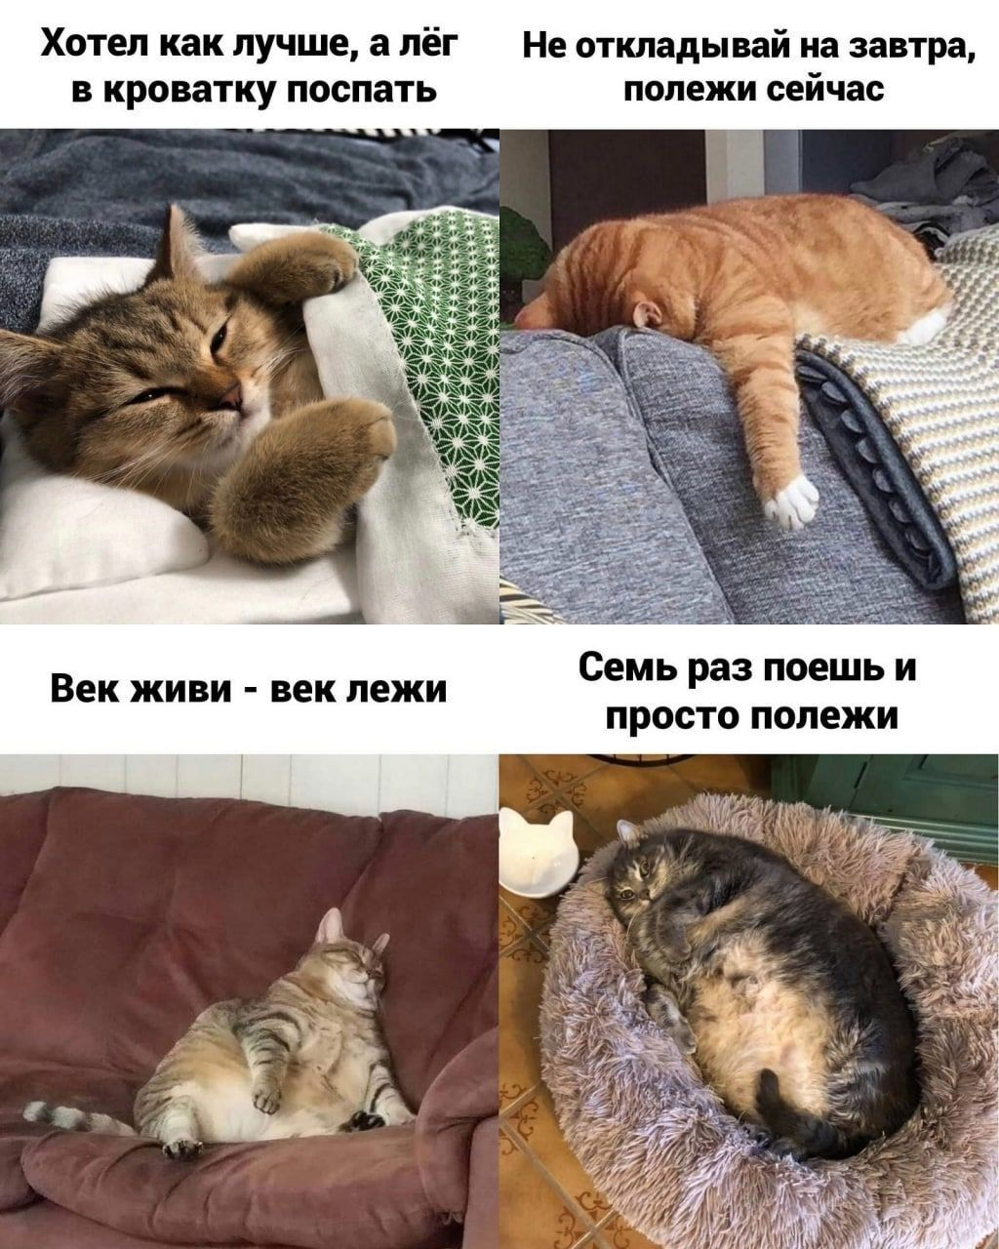

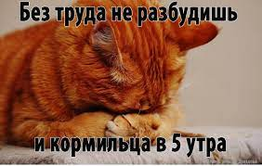

**

* 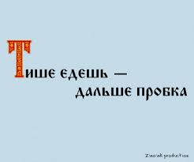*

***Задание 2.***

***Переведите приведенные предложения на «обычный» язык известными***

***вам пословицами.***

Сочный многосемянный плод дерева семейства розоцветных резко опускается с этого дерева, не отклоняясь от него на значительное расстояние.

Основная единица языка не является широко распространенной птицей семейства ткачиковых и, будучи отправленной по воздуху с высокой скоростью, сделает попытку схватить ее безрезультатной.

Интимное и глубокое чувство, устремленное на другую личность, не адекватно клубненосному виду семейства пасленовых и, следовательно, не подлежит удалению из помещения через квадратный проем в стене, предназначенный для освещения.

Удвоенное количество черепных коробок предпочтительнее положенного по норме.

Религиозный обряд, выполненный по принуждению лицом с невысоким уровнем интеллекта, приводит к черепно-мозговой травме данного лица.

Значительное количество информации, переработанной индивидуумом, приводит к тому, что в короткий промежуток времени означенный индивидуум достигнет возраста ослабления жизнедеятельности организма.